Консультация для родителей «Поиграй со мною мама»

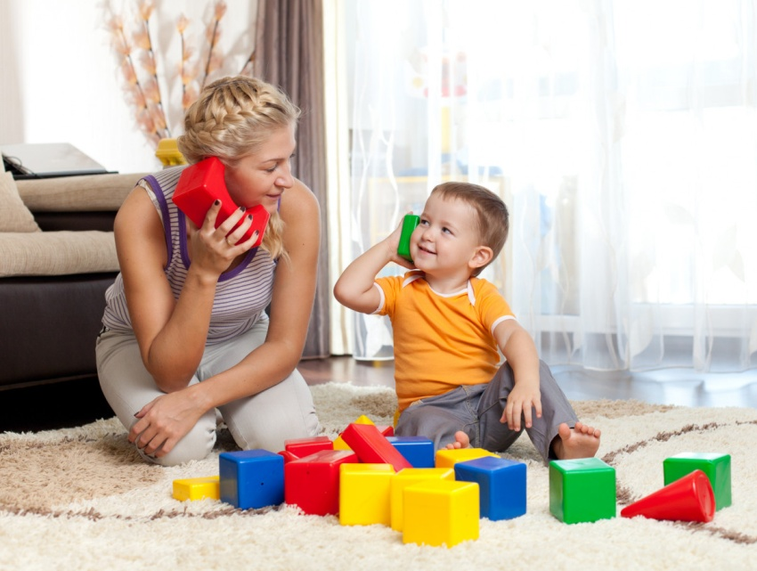

Вся детская комната завалена самыми разнообразными игрушками: от

конструкторов, всевозможных кукол и машинок до радиоуправляемой железной

дороги. А ребенок ходит за мамой и хнычет, что ему скучно и он не знает, чем

заняться. В чем причина? Он не любит или не умеет играть? Ему не нравятся

игрушки? Или дело вообще не в разнообразии и количестве игрушек, а в чем-то

другом? Многие родители хотят, чтобы ребенок умел сам себя занять, и это очень

хорошо и правильно. Если ребенок не может остановиться в игре – это

нормально. Если, наоборот, он ходит за родителем хвостом, не может найти себе

занятие, – это сигнал того, что ему нужно родительское внимание. И сколько бы у

него ни было игрушек, самых красивых и дорогих, если ему не хватает

родительского общения, никакие игрушки не смогут его заменить.

Обычно родители просто предоставляют ребенку игрушки – дарят, покупают, но

не играют с ним сами. Многие мамы признаются: «Ну, мне это неинтересно». И

нередко так получается, что для родителей игра их ребенка – это возможность

выкроить время, чтобы заняться какими-то своими делами или отдохнуть. И если

главная базовая потребность ребенка – общение с родителями – не удовлетворена,

ребенок не будет играть, а будет всячески стремиться к контакту с родителями,

без этого жизненно важного «витамина» развитие ребенка искажается.

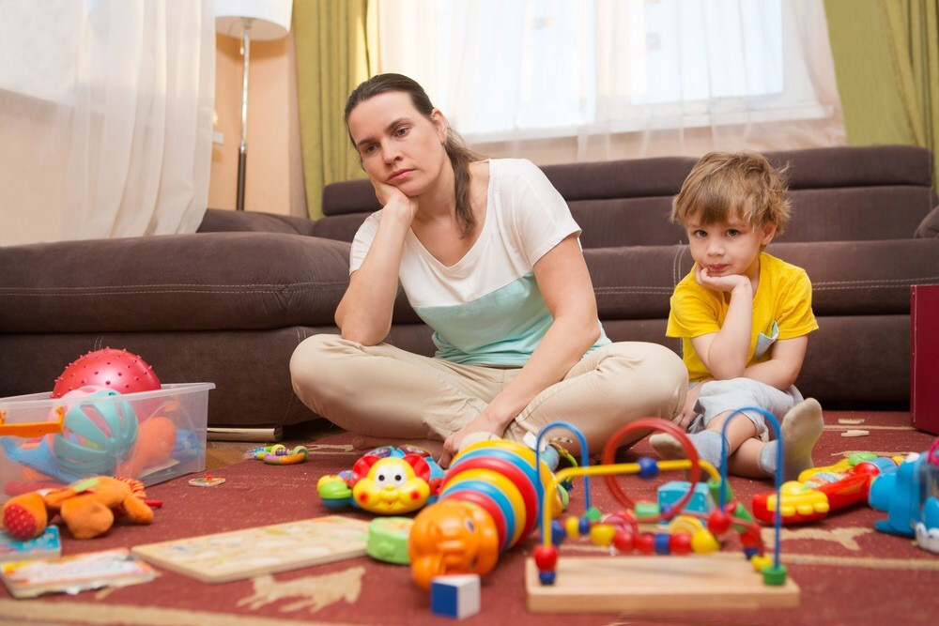

На просьбу ребенка «Поиграй со мной» родители отвечают «Разве ты не

наигрался в детском саду?» или «Поиграй сам, мне сейчас некогда». Малыш

отходит огорченный или продолжает настаивать. Отказ взрослого не только

обижает ребенка, но и лишает его столь ценного для него развивающего общения

с близким взрослым.

Такие выдающиеся ученые, как Д.Б. Эльконин, А.В. Запорожец считали, что игра

затрагивает наиболее существенные стороны психического развития личности

ребенка в целом, развивает его сознание. Игра, возникая на определенном этапе

культурно-исторического развития человеческого общества и отдельного

индивида, является формой развития психики и познания ребенком мира

взрослых. Ребенок в процессе игры удовлетворяет свои потребности в познании

окружающего мира, творчестве, фантазии, активности, самостоятельности,

психической свободе. Именно благодаря этому игры готовят ребенка к будущей

жизни, помогая ориентироваться в человеческих отношениях, развиваться

морально, интеллектуально, физически, поверить в свои силы, проявить свое

творческое активное начало.

Однако какой бы ни была естественной деятельностью для ребенка игра, нельзя

не видеть ту огромную роль, какую играют в ней взрослые, хотят они того или

нет. Ребенок, с которым родители мало общаются, не слушают его, не играют с

ним вместе, также не умеет вступать в игровое взаимодействие со сверстниками,

испытывает дискомфорт из-за того, что его не принимают в игру.

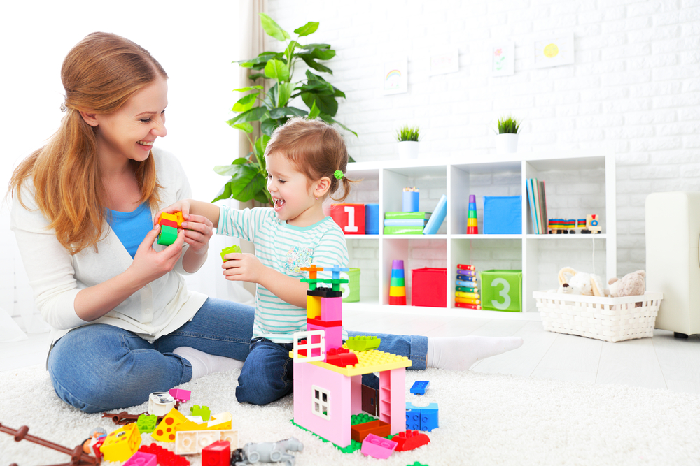

Играя с ребенком, можно лучше понять его мироощущение, ценностные

установки, эмоциональные особенности, проблемные зоны его отношений с

окружающими людьми, самим собой. Игра для ребенка является также отдыхом,

умиротворяющей деятельностью, когда он испытывает покой и счастье. Игра с

ребенком в домашних условиях способна вернуть ему душевное равновесие.

Детям бывает трудно выразить свои переживания на словах, но они могут

прожить их в игре, выбирая определенный игровой материал, действуя с ним

определенным образом, вновь и вновь проживая определенные значимые для него

ситуации.

Игра - процесс взаимодействия ребенка и взрослого «здесь и сейчас», в котором

на глубинном ценностном уровне происходит собирание и укрепление

собственного «Я» ребенка, моделирование настоящего и будущего. Наши беседы

и нотации не греют душу ребенка, это же не его опыт. Но в игре он получает

возможность сам взглянуть на свою проблему со стороны, научиться управлять

своими чувствами.

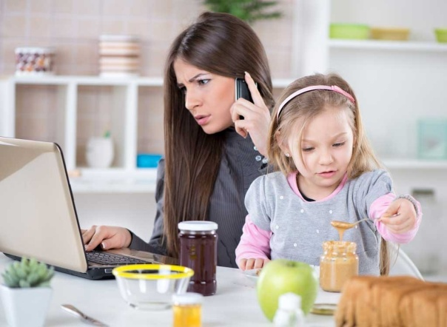

Современным занятым мамам и папам важно научиться превращать домашнюю

повседневную реальность в игру. Самое обычное житейское занятие, такое как

чистка картофеля, может быть превращено в игру. Показывая очищенную

картофелину, спрашивайте, на что она похожа. И вот уже медведь со слоном

заплавают в озере-кастрюле, а мама будет спокойно продолжать чистить

картошку и при этом удовлетворит потребность ребенка в общении. После

просмотра ребенком любимого мультика можно поиграть в любимых персонажей

из него. Это займет всего 5–10 минут, а после того как ребенок втянется, можно

пойти готовить ужин и посоветовать крохе сделать десерт для своих любимцев.

Помните, для ребенка игра является синонимом проявления любви и внимания.